研读文本，语言学用
——记智汇公益·初中语文精英教师培训第三次活动
文/杨旭
2018年7月13日—15日，“初中语文精英教师培训班”第三次培训活动将在乐山市夹江外国语实验学校进行。刘勇工作室学员杨旭参加了此次活动。本次教研活动主要围绕“‘语言学用’教学的基本方法”来进行。这次活动主要采取研修班学员上课，余映潮老先生评课的形式。
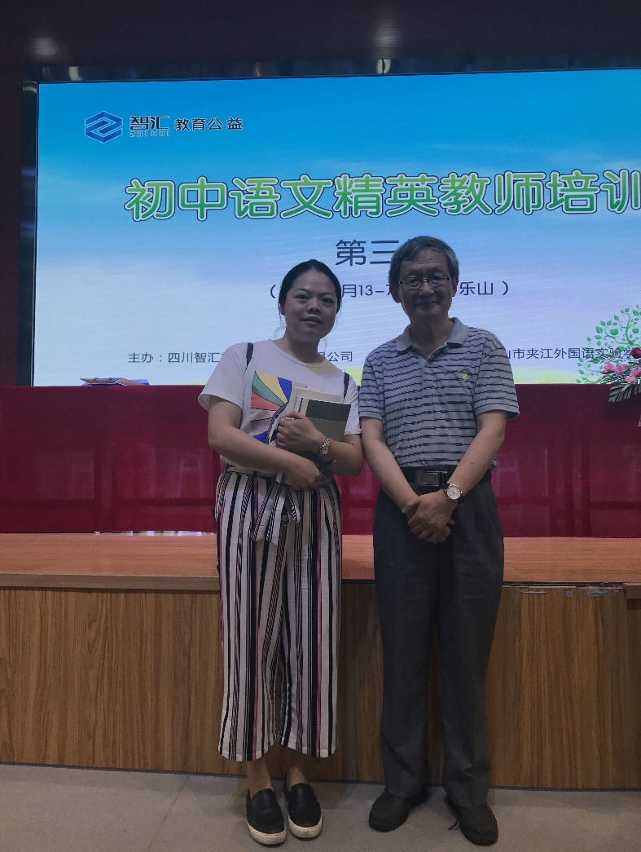

一、7月14日上午两堂展示课
初中语文精英教师培训班学员范明国老师和贾静老师分别上了《一着惊海天》和《白杨礼赞》。范老师在活动中贯穿新闻常识的教学方法让人耳目一新；贾老师则侧重在读中进行教学，听读、美读、精读，让学生从读中悟情味。余老先生认为两位老师都深入了文本，并且其教学具有整体性，避免了碎问碎答，这是很值得老师们学习的。
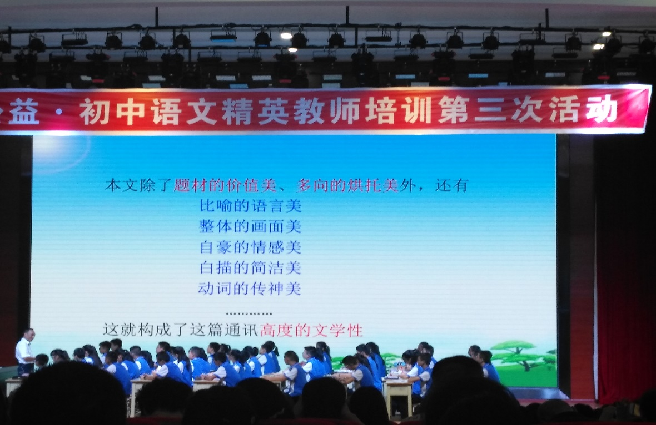
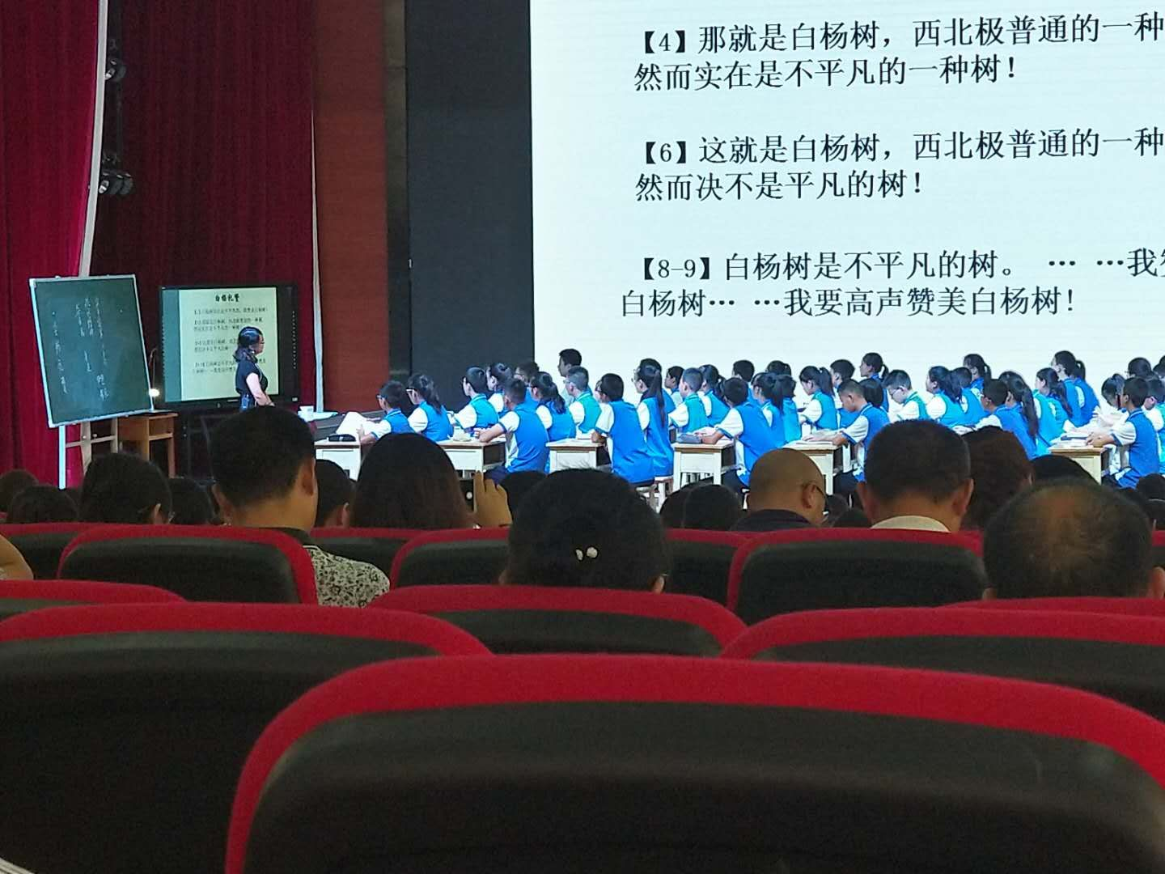
二、7月14日下午两堂展示课
下午则是观看陈莉老师带来的《社戏》和朱玉霞老师带来的《灯笼》。陈老师来自泸州市第二中学，她按照事情发展顺序和学生一起理清文章脉络，随后逐渐深入，进行细节赏析，符合学生的身心发展特点，学生更易接受。朱老师则是更侧重于学生的情感教育，从个人引向了家国情怀，引发老师们深思。余老先生在称赞两位老师教学思路清晰，教学有侧重的同时，也给在座的老师提出了希冀：希望老师们在教学中要把握好统编教材的特点，从单元目标入手，切实抓住课前预习提示及课后思考探究。
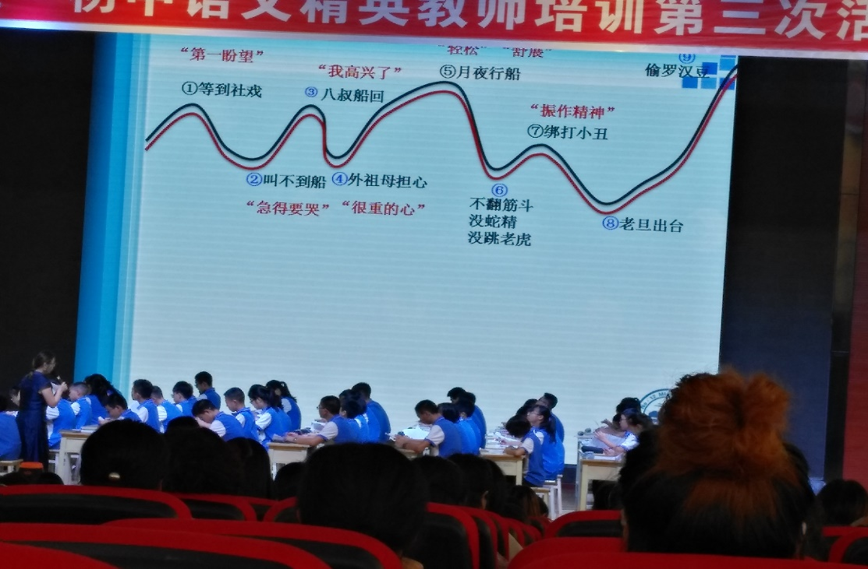
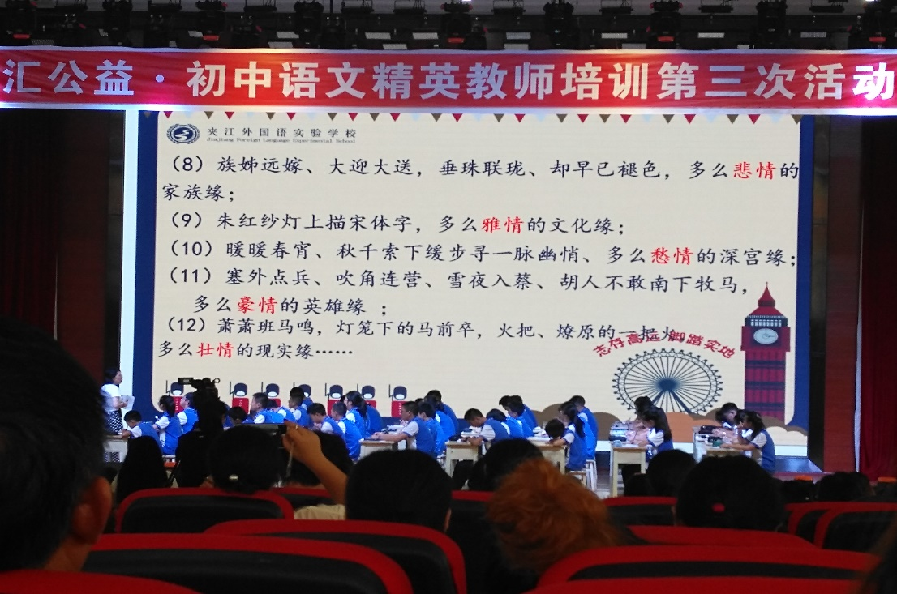
三、7月15日上午两堂展示课
上午两堂课是由眉山市初中语文学科带头人刘礼群老师和全国首届“拓荒者奖”中学语文教师赛课一等奖的获得者邓湘娟老师为我们展示的。刘老师以三个活动版块贯穿整堂教学，学习重点清晰明了。邓老师则是独辟蹊径，在朗读训练过程中渗透相关知识的教授，且不显混乱。余老先生表示二者均关注了版块教学，每一个版块就是一次目标的集中训练，这种方式是值得新老师们借鉴的。
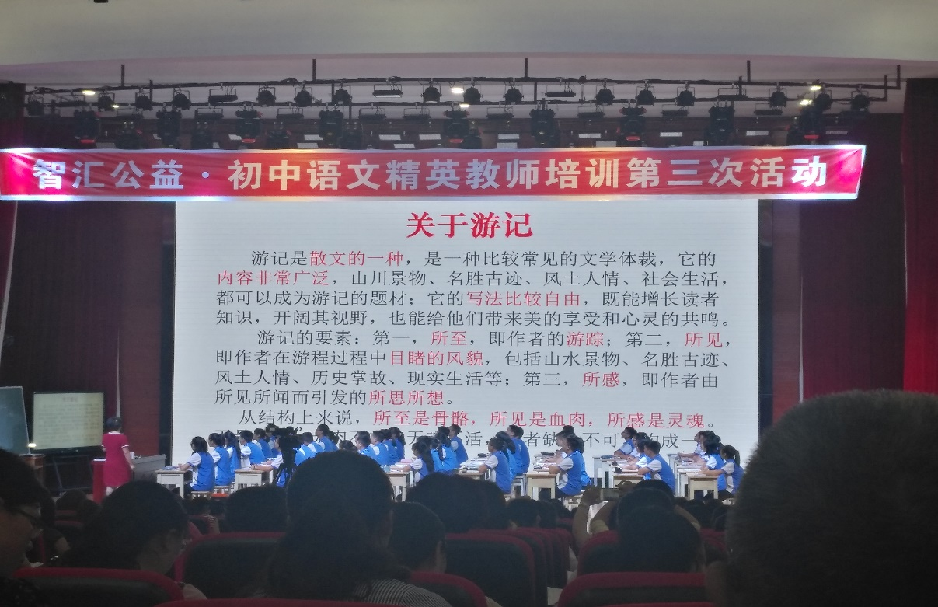
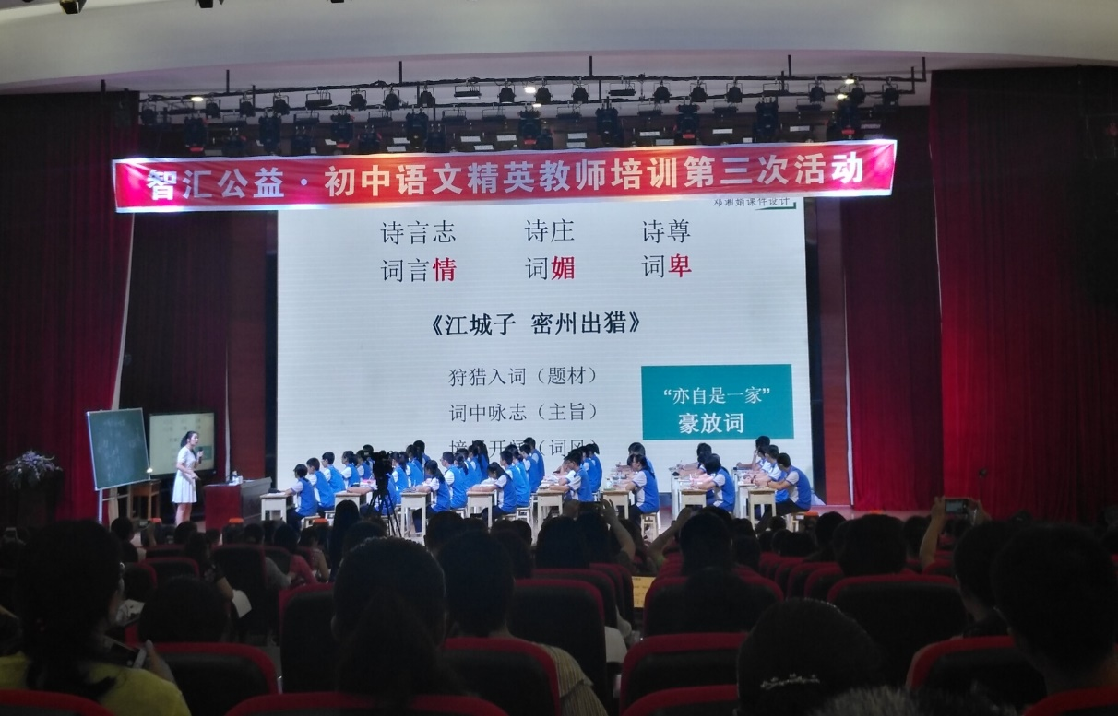

四、7月15下午两堂专家示范课
下午则是由余老先生带来的两堂专家示范课，分别是诗歌《唐诗两首》，小说《我的叔叔勒》。余老先生严而有活，其严谨的教学态度，开放式的教学主张，从细节入手的教学方法令老师们由衷地敬佩。老师们纷纷感叹教学之路遥遥，可学之处漫漫，之后定会常保教学热情，孜孜不倦地寻求适合学生的教学方式。
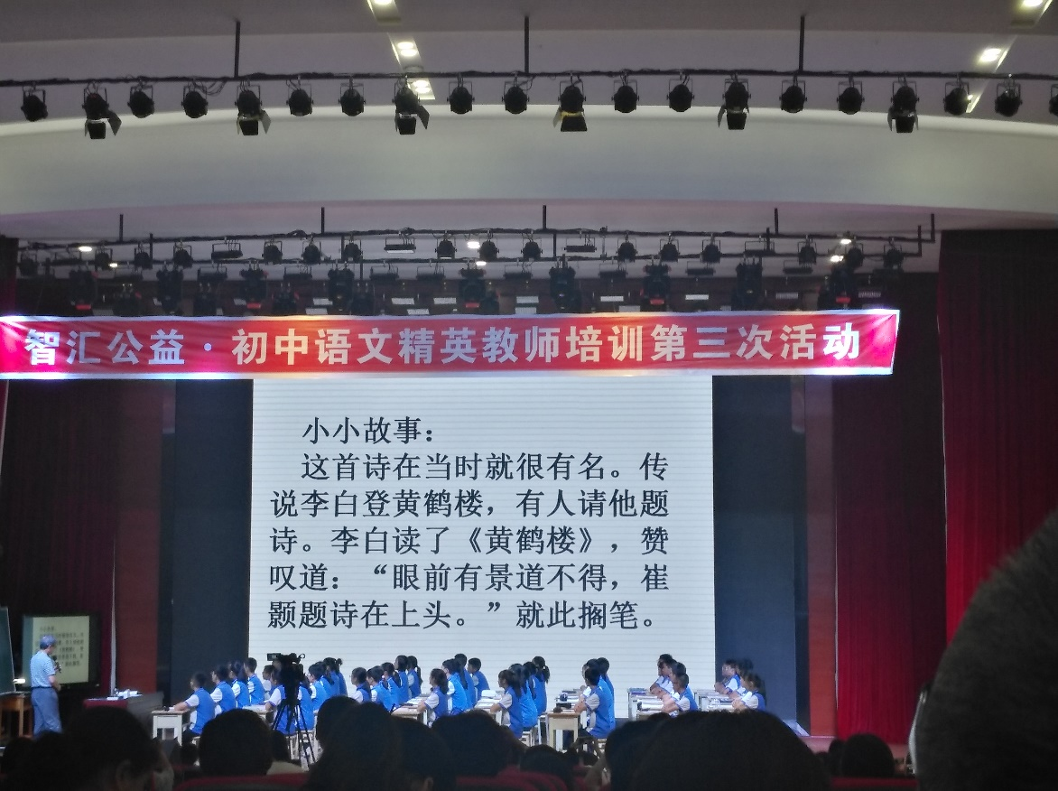
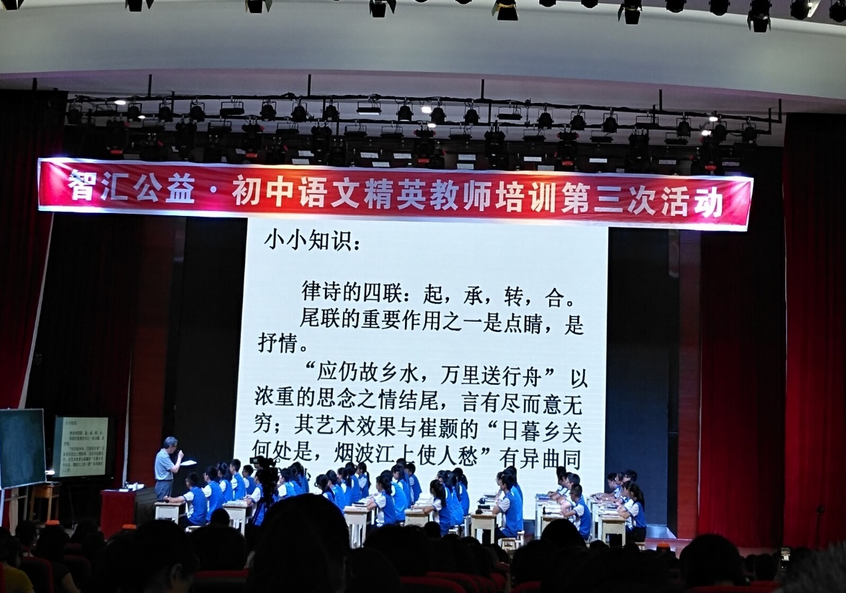
最后，余老先生提到语言是魅力无穷的，对于实施阅读教学中的“语言学用”训练，我们可以运用字词认读、美句摘抄、文段背诵、仿写句式段式、写点评等多种形式，希望老师们在教学过程中一定要坚持让学生们在读与练中学语文，懂道理，练能力。
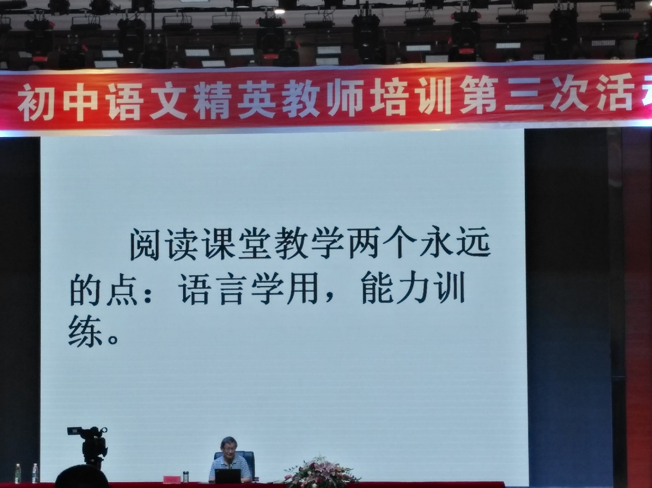
教学是一个现在进行时，在做老师的同时，我们也是学生，要把教学的热情，学习的热情长久地保持下去。

